**РГР**

**Вариант** **13**

Туйчиев Равшан Рустамович, студент группы 7201-11

**α *= 7 ,* β *= 0 ,* γ *= 1 ,* θ *= 1 ,* μ *= 1 ,* ν *= 3 .***

***Задание №15***

Сгенерировать *n*=1000 значений СВ, распределенной по заданному закону с предложенными параметрами. Разбить интервал значений СВ на k=1+3.322*lgn* равных подинтервалов. Подсчитать количество значений, попавших в каждый интервал. На одном графике построить гистограмму и график функции плотности СВ с заданными параметрами. Оценить математическое ожидание, дисперсию, коэффициенты асимметрии и эксцесса.

13 Гамма-распределение *λ*= 4, *k*=6.

***Решение №15***

**Код:**

clf()

clc

x = 0:.1:10

Y = grand(1000, 1, "gam", 6, 4)

function **y**=f(**x**, **k**, **lam**)

**y** = **x**.^(**k**-1).*exp(-**lam**\***x**)\***lam**^**k**/gamma(**k**);

endfunction

*// 13. Гамма-распределение λ= 4, k=6.*

p = get("hdl")

set(gca(), "font_style", 5, "font_size", 5, "font_color", 0);

p.thickness= 3

plot(x, f(x,6,4), '-')

histplot(11, Y)

p.thickness = 1

legend('k = 6, lam = 4', 'Гистограмма')

xgrid()

[X] = cdfgam("X", 6,4,0.93,0.07)

disp(X)

**Вывод:**

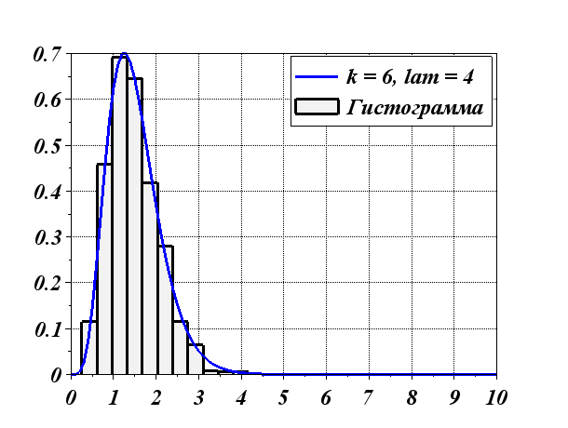

*M(X)* – мат.ожидание = *k/lam = 6/4 = 1.5*

*D(X) –* дисперсия= k/lam^2 = 6/16 = 0,375

*β(X)* – коэффициент асимметрии = 2*k^(-0.5) = 0,8165

*γ(X)* – коэффициент эксцесса = 6*k^(-1) = 1

***Задание №16***

В условиях предыдущего задания найти 93% квантиль распределения.

***Решение №16***

[X] = cdfgam("X", 6,4,0.93,0.07)

disp(X)

***Ответ №16:*** квантиль распределения = 2.4811049

***Задание №17***

Найти ковариацию и коэффициент корреляции случайного вектора.

|  |  |  |  |
| --- | --- | --- | --- |
| *X*  *Y* | μ **(1)** | β+2 **(2)** | γ+12**(13)** |
| ν+2 **(5)** | 0.15 | 0.03 | 0.1 |
| ν+4 **(7)** | 0.20 | 0.05 | 0.1 |
| ν+5 **(8)** | 0.13 | 0.02 | 0.08 |
| ν+7 **(10)** | 0.06 | 0.04 | 0.04 |

Решение:

|  |  |  |  |
| --- | --- | --- | --- |
| x | 1 | 2 | 13 |
| p | 0,54 | 0,14 | 0,32 |

|  |  |  |  |  |
| --- | --- | --- | --- | --- |
| y | 5 | 7 | 8 | 10 |
| p | 0,28 | 0,35 | 0,23 | 0,14 |

M(x)= $0,54⋅1+0,14⋅2+0,32⋅13=4,98$

M(y)= $0,28⋅5+0,35⋅7+0,23⋅8+0,14⋅10=7,09$

D(x)= $0,54⋅1^{2}+0,14⋅2^{2}+0,32⋅{13}^{2}-{4,98}^{2}=30,3796$

D(y)= $0,28⋅5+0,35⋅7^{2}+0,23⋅8^{2}+0,14⋅{10}^{2}-{7,09}^{2}=-2,9981$

|  |  |  |  |  |  |  |  |  |  |  |  |
| --- | --- | --- | --- | --- | --- | --- | --- | --- | --- | --- | --- |
| xy | 5 | 7 | 8 | 10 | 14 | 16 | 20 | 65 | 91 | 104 | 130 |
| 0,15 | 0,2 | 0,13 | 0,09 | 0,05 | 0,02 | 0,04 | 0,1 | 0,1 | 0,08 | 0,04 |

M(x,y) $=$ 35,03

Ковариация:

Cov(x,y)= $35,03-4,98⋅7,09=-0,2782$

Kоэффициент корреляции случайного вектора:

*σ(X) = $\sqrt{D\left(x\right)}≈\sqrt{30,3796 }≈5,5118$*

*σ(Y) = $\sqrt{D\left(y\right)}≈\sqrt{-2,9981 }≈1,1732$*

$$ρ_{x,y}=\frac{\operatorname{cov}\left(x,y\right)}{σ\left(x\right)⋅σ\left(y\right)}=\frac{-0,2782}{5,5118⋅1,1732}≈-0,043022$$